| **Projekttitel** | Restgasanalyse |
| --- | --- |
| **Status** | Abgeschlossen |
| **Verteiler** | Lars Meise, Marius Bäsler, Tobias Bittl, Andreas Junemann |

| **Version** | **Verfasser** | **Änderungsbeschreibung** | **Freigabedatum** |
| --- | --- | --- | --- |
| 1.0 | Marius Bäsler | Anlage und erster Entwurf | 03.03.2023 |

**Organisation des Datenaustausches**

Im Projekt werden drei verschiedene Ablagen für Dateien verwendet, wie in Abbildung 1 dargestellt. Zum einen werden Code und technische Dokumentation in einem Github Repository commited. Im Verzeichnis *docs* befinden sich PDF Dokumente des Spektrometer Herstellers. In *example_data* befinden sich reale Datenreihen als Beispiele. Das Unterverzeichnis *examples* beinhaltet beispielhaften minimal Code. *Restgasanalyse* beherbergt den eigentlichen production Python Code. In *scripts* befinden sich verschiedene Skripte um die Umgebung zu provisionieren. Im Verzeichnis *test* befinden sich Python Skripte um das Produkt zu testen.

Auf Google Drive befindet sich der Arbeitsstand der jeweiligen QB-Dokumente und im Verzeichnis *Formulare* Beispieldokumente für die abgaberelevanten Schriftstücke.

Im WBH DMS werden die finalen, mit einer Version versehenen und exportierten Dokumente aus Google Drive hochgeladen.

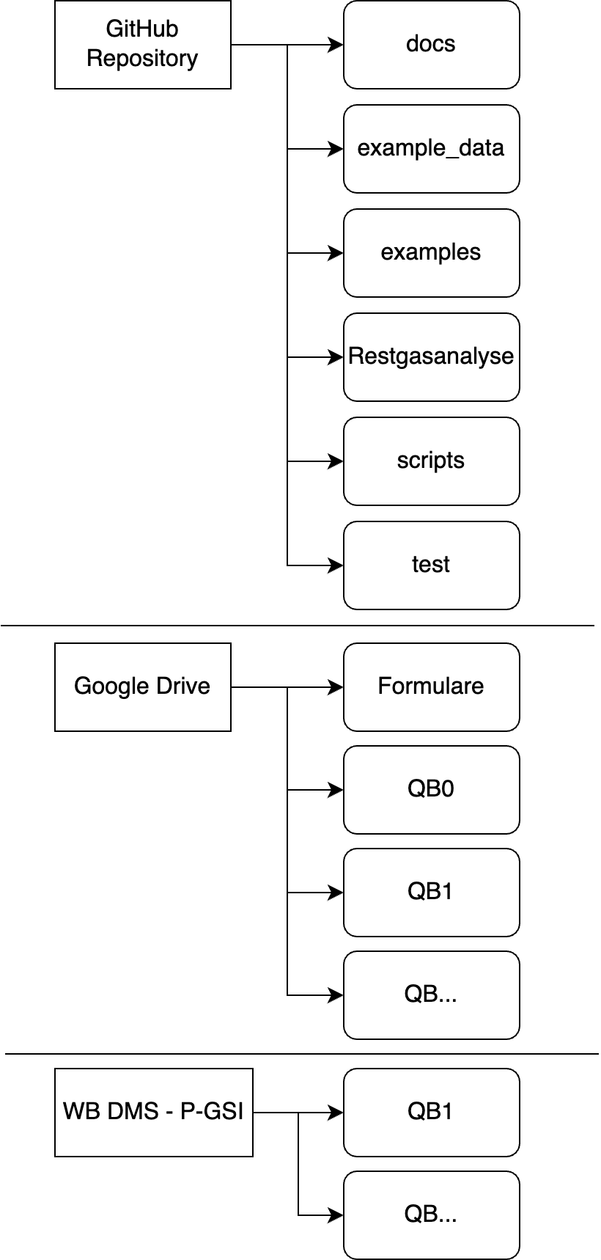

**Abbildung 1 Organisation der verschiedenen Dateiablagen**